SESSION 1
BESOINS HUMAINS – DROITS DE L’HOMME
– RESPONSABILITES HUMAINES

La soupe de la vie
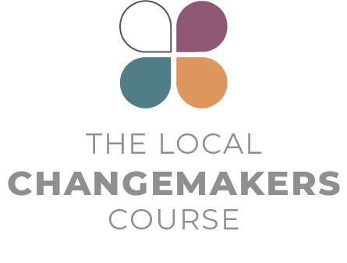
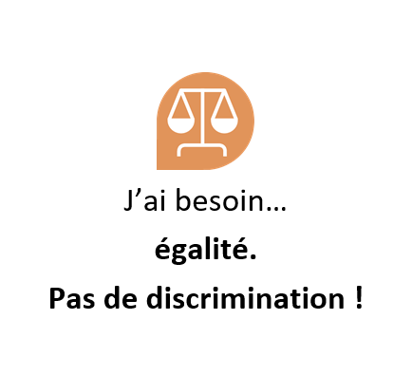
Cartes sur les besoins de l’Homme
J’ai besoin…  de liberté. | J’ai besoin…  d’égalité.  Pas de discrimination !
J’ai besoin…  d’être en vie. | J’ai besoin…  d'être libéré  de l'esclavage.
J’ai besoin…  d'être protégé  contre la torture. | J’ai besoin…  d'avoir une identité.
J’ai besoin…  que la loi me traite équitablement  et avec justice. | J’ai besoin…  de protection quand  je suis mal traité.
J’ai besoin…  d'être protégé contre  les arrestations arbitraires  et les sanctions injustes. | J’ai besoin…  que les procès soient  justes et publics.
J’ai besoin…  d'être considéré comme innocent jusqu'à  preuve du contraire. | J’ai besoin…  d'intimité  et de dignité.
J’ai besoin…  d'être autorisé  à me déplacer  librement. | J’ai besoin…  d'être autorisé  à fuir le danger.
J’ai besoin…  de la citoyenneté. | J’ai besoin…  d’être autorisé à  me marier et d'avoir des enfants si je veux.
J’ai besoin…  Qu’hommes et femmes jouissent des mêmes  droits dans la famille. | J’ai besoin…  d’être propriétaire  de mes affaires.
J’ai besoin…  de pouvoir penser  par moi-même. | 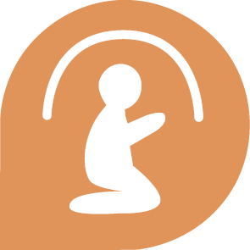  J’ai besoin…  de pouvoir avoir  et de pratiquer ma religion  /mes croyances.
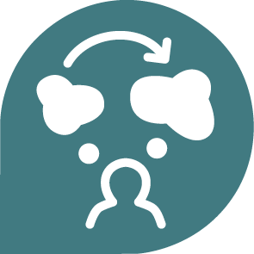  J’ai besoin…  d'être autorisé à  changer de religion/  croyances si ma conscience  me le dicte. | J’ai besoin…  de pouvoir avoir  des opinions et de  les partager avec  les autres.
J’ai besoin…  d'un accès  aux informations. | J’ai besoin…  de rencontrer des gens,  de rejoindre et  d'organiser des groupes.
J’ai besoin…  du droit  de vote. | J’ai besoin…  d’un logement.
J’ai besoin…  de soins médicaux. | J’ai besoin…  de m'amuser  et de m'exprimer.
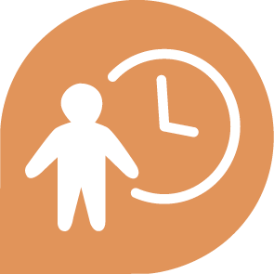  J’ai besoin…  de travailler et  de recevoir un salaire  équitable. | J’ai besoin…  de repos et  de détente.
J’ai besoin…  de nourriture. | J’ai besoin…  de l'éducation.
J’ai besoin…  de profiter des  avantages  de la science. | J’ai besoin…  d'une société paisible  et ordonnée.
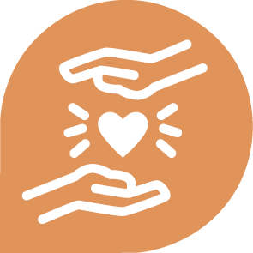  J’ai besoin…  de prendre soin  des autres. | J’ai besoin…
J’ai besoin… | J’ai besoin…
J’ai besoin… | J’ai besoin…
J’ai besoin… | J’ai besoin…

